Kilpailukutsu
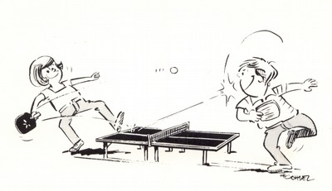
Pöytätennis Porilaiset-83 ry järjestää pöytätenniksen Pohjanmaan liigan 5. osakilpailun sunnuntaina 10.4.2016 Porin urheilutalolla, osoitteessa Kuninkaanhaanaukio. Saliin pääsee klo 09.30 alkaen.
Kilpailuluokat
- Kaksinpeli (ratink)
- Ratink 1400
- Nuoriso
- Harrastelijat
- Nelinpeli
Osallistumismaksu 10e ja nuoriso 5e (saa osallistua kahteen kaksinpeliluokkaan + nelinpeliluokkaan samalla rahalla). Pelataan pooli-systeemillä. Harrastelijaluokkaan saavat osallistua pelaajat joiden rating on enintään 1250. Kaikki luokat pelataan paras viidestä 11 pisteeseen. Otteluissa käytetään tuomareita mahdollisuuksien mukaan. Kilpailulisenssiä ei tarvita ja ottelut eivät vaikuta ratingiin.
Ilmoittautuminen: ke 6.4.2016 mennessä sähköpostilla osoitteeseen: ptspori83@luukku.com . Sähköposti-ilmoittautumisiin vastataan.
Ilmoittautumismaksut: suoritetaan kilpailupaikalla.
Leikkuripäivä on 3.4. 2016
Kilpailujen kesto klo. 10.00-16.00. Tarkemmat alkamisajat myöhemmin .Ylituomari: Mika Heljala
Pelipallo: Xu Shaofa 40 mm valkoinen.
Tiedustelut: Mika Heljala 050-3083607
Tervetuloa!

In english :

You can play in two series and douple. First you play in group (4-5 players). After that two best will play cup-system. 10 euro all: you can play two single and douple. Recommand series: Harrastelijat (Hoppy), rating 1400 and douple.

